黄山学院第三届“听松”杯足球赛竞赛规程
一、举办单位
主办单位：校体委
承办单位：体育学院
协办单位：大学生足球协会
二、竞赛时间和地点
时间：2020年11月21日至12月9日
地点：黄山学院率水校区第二塑胶运动场
三、参赛单位
全校各学院、校教职工足球协会
四、竞赛项目
男子11人制足球
五、运动员资格
（一）学生运动员为已在中国高等教育学生信息网（学信网）进行学籍注册的、我校普通高校全日制学生。
（二）教职工运动员为黄山学院工会会员。
（三）思想进步，遵守运动员守则，经校医院及以上等级医院(请各参赛自行联系与组织体检工作)检查，证明身体健康者。
六、参加方法
（一）各队可报领队1人(学生队原则上由分管学生工作领导或学院党政主要领导担任，教职工代表队原则上由协会会长担任)、教练1人、运动员不超过25人(各学生球队允许吸收其它学院不超过3名学生作为外援参赛，其中外援必须是所在的学院未组队参加本届比赛)。
（二）运动员报名后不得无故弃权。比赛竞赛组将对无故弃权的情况进行通报，评奖组将酌情在优秀组织奖和道德风尚奖评估中予以考虑。
七、竞赛办法
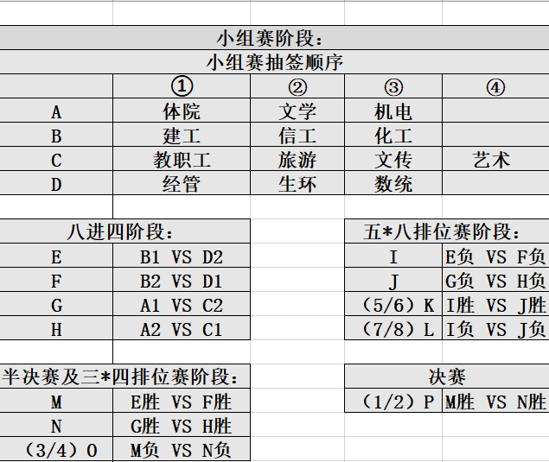
（一）本次校第三届听松杯足球赛赛程如下图所示：
(二)小组循环赛
本次比赛分A、B、C、D四个小组。根据报名情况采用抽签方式确定分组，赛出每个小组内各队的名次。设立一、二档种子队，一档种子队为上年度的前三名队伍和教职工队(本次采用校第二届“听松杯”的竞赛成绩)，二档种子队为上年度的四至七名队伍，如学生前七名的队伍有不参加本次比赛的，则种子队将依次顺延。
（三）交叉淘汰赛
根据小组赛成绩进行交叉淘汰赛，决出前4名。交叉采取A对C、B对D交叉，交叉淘汰赛如打成平局，不进行加时赛，直接以罚球点球的办法决出胜负。
（四）决定名次办法
1.淘汰赛每场比赛均决出胜负，规定比赛时间内决出胜负。
2.小组赛根据积分、净胜球、相互比赛进球及净胜球、红黄牌等确定。
如果两队或两队以上积分相等，依下列顺序排列名次：
积分相等队之间相互比赛积分多者，名次列前；
积分相等队之间相互比赛净胜球多者，名次列前；
积分相等队之间相互比赛进球数多者，名次列前；
积分相等队在全部比赛中净胜球多者，名次列前；
积分相等队在全部比赛中进球数多者，名次列前；
积分相等队在全部比赛中得红黄牌少的，名次列前；
如再相同，以抽签的办法决定名次。
八、规则与规定
（一）参照执行国际足联最新审定的《足球竞赛规则》。
（二）比赛采取11人制，使用5号球。比赛时间为90分钟，上、下半场各45分钟，中场休息时间最多不超过15分钟。
（三）比赛大名单人数不得多于25人，可上报替补名单不得多于6人，最多可替换5名运动员上场，被替换下场的运动员不得重新替换上场。赛前没有填写上场名单的运动员不得参加该场比赛。
（四）第一、第二阶段红、黄牌不累计计算。在一场比赛中，运动员被出示一张红牌或累计两张黄牌，自然停止下场比赛（如情节严重，组委会有追加处罚的权力）。
（五）如果一个队在比赛中，场上队员不足7人时，比赛自然终止，该队为弃权，判对方3:0胜；如比赛中止时场上比分超过3:0，则以当时比分为准。
（六）每队至少备有两套颜色不同的比赛服装和护袜。守门员的比赛服装颜色要与其他队员服装颜色有明显区别；场上队长须自备6厘米宽与上衣颜色有明显区别的袖标；全队比赛服装和护袜颜色必须一致并佩戴护腿板（守门员服装和护袜颜色除外），运动员一律穿皮面胶钉足球鞋进行比赛。违者不得上场比赛。
（七）如因特殊情况的干扰而造成比赛中断，经组委会经多方努力仍未能恢复比赛，当时的比赛成绩有效，大会必须尽快（24小时内）另选场次补足比赛时间（包括罚点球）。
（八）无论出于何种情况，教练员、运动队（员）在场上不服从裁判员判罚，在裁判员宣布继续比赛后，仍不恢复比赛，致使比赛延误或中断超过5分钟的，即判为罢赛。运动员在比赛结束后出现拒绝退场、拒绝领奖的，其行为等同于罢赛。
（九）凡无故弃权的罢赛，以前赛项获得的成绩无效，并取消其参加以后项目的比赛资格。
（十）参赛运动员不得留怪异发型以及佩带任何饰物，否则取消其比赛资格。
九、报名及相关事宜
（一）报名规定
1.每所学院限报1支男队。参赛代表队以学院为单位组队，不得跨学院组队，但每支学生队可最多吸收来自本校的3名学生外援（外援必须是所在的学院未组队参加本届比赛）。全校教职工队限报1支男队。
2.一名运动员只能参加一个队的比赛。
3.报名后，原则上不更换教练员、运动员。
4.补充说明：转院后的球员，只能代表现在所在学院参加比赛，若当前所在学院未派出代表队参加此次比赛，则可作为外援被其他院队吸纳。
（二）报名办法
11月12日前各院队将本院参赛人员名单以及照片、姓名、号码打印到A4纸上，交至大学生足协秘书处收管。
11月17日前将纸质报名表、适合参加体育比赛证明带至开会现场，交由秘书部。
未尽事项，另行通知。

校体育运动委员会
2020年11月10日

